**Муниципальное бюджетное дошкольное образовательное учреждение**

**«Гороховский детский сад №15 «РАДУГА»**

МИНИ - МУЗЕЙ «Музей казачьего быта»

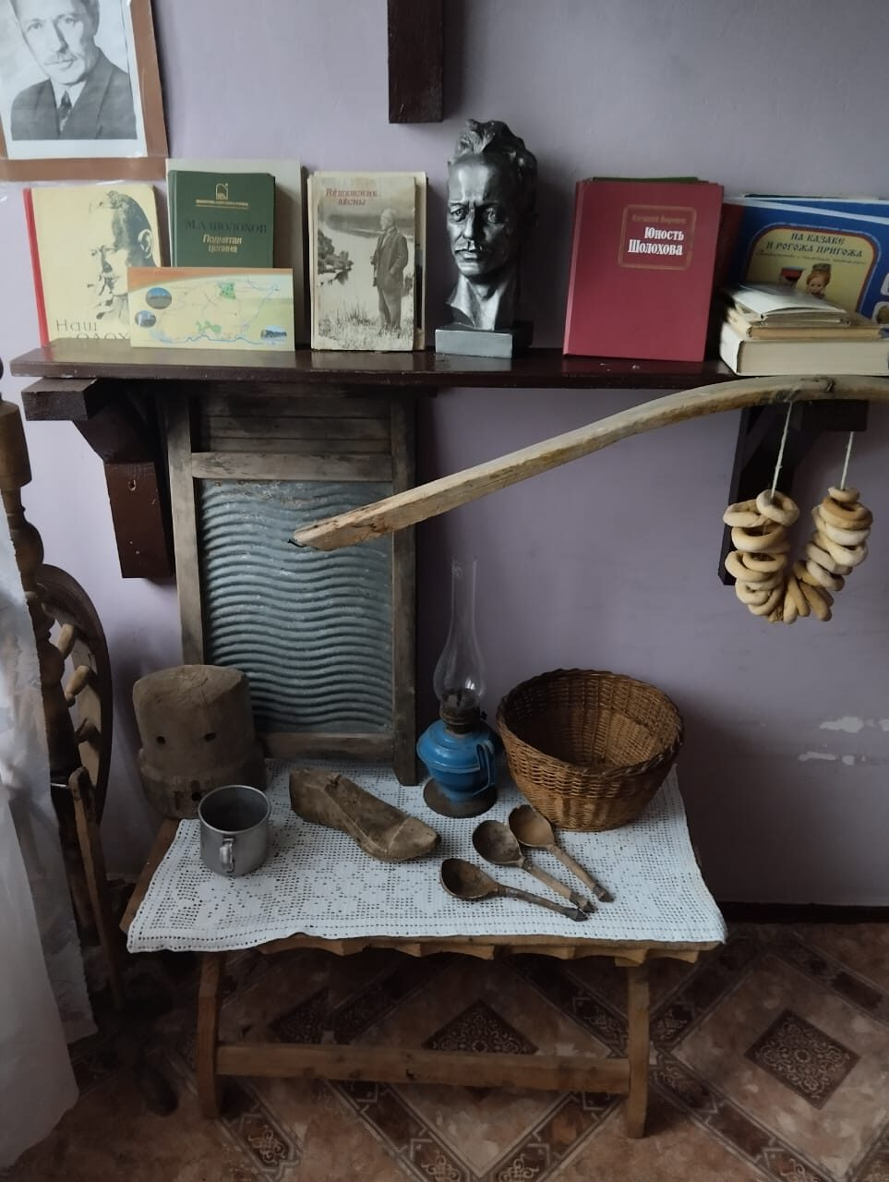

В нашем детском саду создан мини-музей «Музей казачьего быта », он находится в отдельной комнате, так что педагоги могут в любое время привести детей на занятие-экскурсию.

С руководством нашего детского сада обсуждалась методика работы и влияние интегрированных занятий, в которые включаются занятия-экскурсии по музеям, на развитие детей, а также циклы этих занятий по каждой возрастной группе, разрабатывались конспекты занятий, досугов, тематических праздников по разным направлениям.

Кроме того,  разработаны дидактические игры данной тематики, что способствует закреплению знания наших воспитанников.

**Цель:**Формирование у дошкольников патриотических чувств череззнакомство с традициями и бытом Донского казачества посредством организации музейной деятельности.

**Задачи:** Формировать у дошкольников представление о музее, как об особом источнике культурно-исторического опыта человечества.

Формировать музейную культуру, потребность в посещении музеев. Формировать визуальную грамотность (наблюдательность, умение анализировать и обобщать зрительные впечатления, творчески воспринимать и осмыслять увиденное).

Пробуждать интерес к истории и традициям родного края.

Дать элементарные знания о традициях и быте донского казачества.

Повысить компетентность родителей в области музейной педагогики.

Создать инициативную группу родителей-единомышленников.

**Принципы деятельности мини музея:**

Принцип учета возрастных особенностей дошкольников.

Принцип опоры на интересы ребенка.

Принцип осуществления взаимодействия взрослого и ребенка.

Принцип наглядности.

Принцип последовательности.

***Как используется мини-музей:***

каждого народа есть своя душа – вера, язык, традиции, праздники, обряды, песни и танцы. Пока жива душа народа – жив и сам народ. Наш долг восстанавливать его добрые традиции – духовные и культурные, обратившись к тем вещам, которые сохранились и могут помочь в знакомстве с жизнью казаков.

Дети с интересом слушают рассказы о жизни казачьей семьи, как жили наши предки, какую пищу готовили, как выпекали хлеб.

Педагоги также знакомят детей и взрослых с одеждой казаков и казачек.

Используя в работе с детьми краеведческий материал, мы воспитываем у них патриотические чувства. Патриотизм, применительно к ребенку дошкольного возраста, понимается нами, как потребность участвовать во всех делах на благо человека, осознание себя частью окружающего мира, приобщение к культуре, в том числе и региональной, природе родного края, России, чувство сопричастности к национальным обычаям и традициям.

Мини-музей «Казачество» используется для проведения различных занятий, на которых дети воспитываются нравственно, духовно и приобретают первоначальные азы патриотизма. Так же хорошо развивается разговорная речь детей, расширяется словарный запас, дети получаю здесь положительные эмоции, учатся воображать. Любой экспонат музея может подсказать тему для интересного разговора .

Невозможно на вербальном уровне объяснить ребятам значение давно вышедших из употребления слов, таких как прялка, кочерга, коромысло и т.д. Только увиденные своими глазами, обыгранные в процессе игры-занятия, эти вещи становятся знакомыми, узнаваемыми.

**Керосиновая лампа**

Первая керосиновая лампа  в 1853 году  –   это  было сенсационное событие. Простой и экономичный источник света в мгновение ока завоевал весь мир и вытеснил свечи и масляные светильники. Фарфоровая или стеклянная керосиновая лампа освещала дома богачей, а железная – дома бедняков – до появления электрического освещения. В домах казаков станицы электричество начало появляться только в двадцатые годы XX века, но еще и в середине века наши бабушки выполняли школьные задания при свете керосиновой лампы.

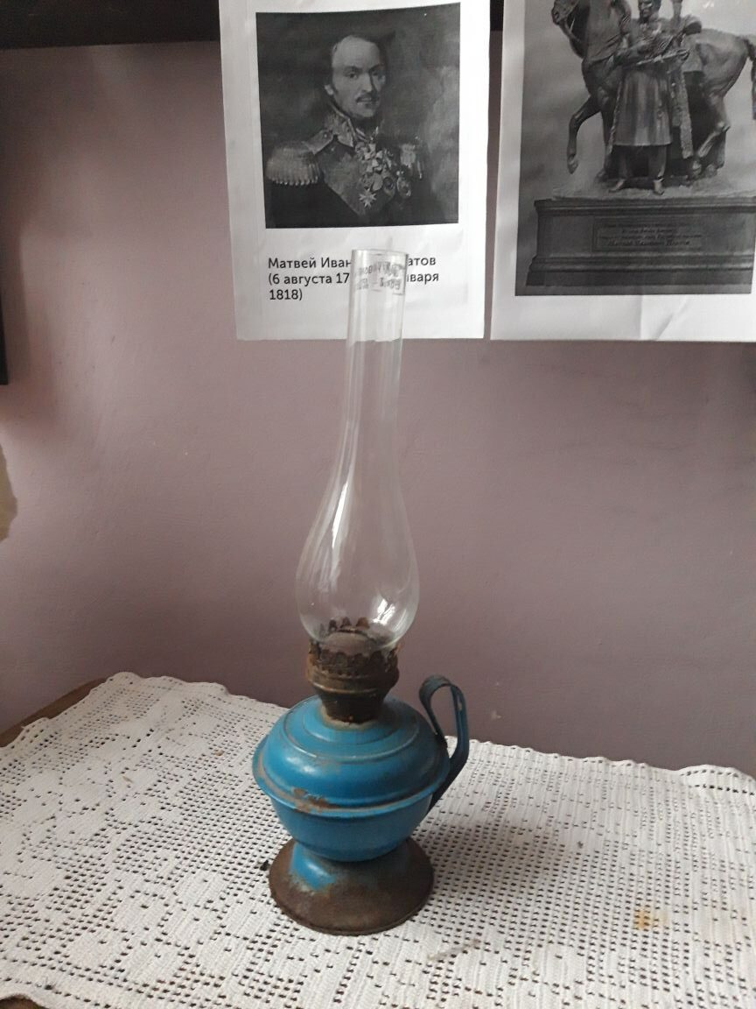

**Прялка**

Веретено, прялка, были в каждом доме и являлись орудием женского труда.

Прядение – занятие сезонное. Начиналось оно по окончании сельскохозяйственных работ и заканчивалась на масленицу. Казачки часто собирались вместе в одном курене, пели песни, вспоминали молодость, обучали ремеслу малолетних девочек. Девочки приучались к работе с раннего детства, ребёнок на примере видел, что жизнь его родителей — это постоянный труд. В летний период работа на поле, в зимний — ремесло. Девушки на выданье собирались отдельно с прялками и веретёнами, пряли, вышивали, готовили себе приданое. В качестве гостей сюда приходили казаки, знакомились с девушками, выбирали себе невест.

Сколько нужно было ловкости и терпения, чтобы нить получалась тонкой, ровной и прочной: чуть потянешь сильнее – она оборвется, а чуть слабее – будет слишком толстой или неровной. Вытянув нить достаточной длины, пряха сматывала ее на веретено и повторяла всю операцию сначала. Самая искусная пряха, работая от зари до зари, могла напрясть в день не более трехсот метров пряжи. А чтобы получить хотя бы 15 метров ткани, нужно было изготовить не менее 20 тысяч метров пряжи! Поэтому прясть и готовить себе приданое девушки начинали уже с 6-8 лет. А с возрастом они полностью осваивали это мастерство и становились искусными прядильщицами.

Держится прялка на четырех ножках. К двум из них прикреплена «педаль», это очень важная часть, так как она приводит в движение весь этот несложный механизм через соединение с колесом. Между стояков укреплено вращающееся колесо, состоящее из 2-х частей, скрепленных по принципу пазов, с 11 деревянными фигурными спицами. Само колесо должно быть достаточно большим, потому что его величина влияет на скорость вращения другого механизма – катушки. Катушка соединяется с колесом капроновой нитью, которая опоясывает колесо. При работе пряхе не надо было рукой вращать веретено для скручивания нити, теперь достаточно было нажатием ноги привести в движение колесо самопрялки и нить, скручиваясь, наматывалась на катушку.

Прялка была одним из самых уважаемых предметов в доме. Наверное, ни одно орудие крестьянского труда не украшалось так любовно, как прялка, а это значит, что люди в старину думали о том, чтобы предметы быта были красивыми. Конечно, такой затейливый предмет не только украшал крестьянскую избу, но и согревал душу пряхе.

Есть немало пословиц о прялке, вот некоторые из них:  
«У ленивой пряхи и про себя нет рубахи», «Прялка не Бог, а рубаху дает», «Не напрядешь зимою, нечего будет ткать летом».

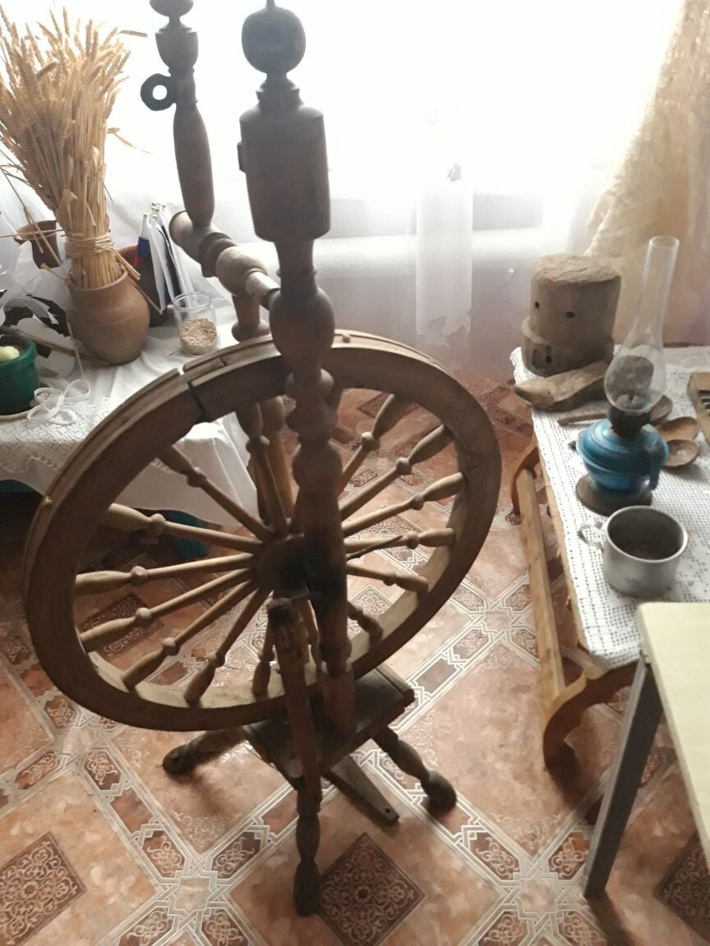

**ЧУГУНОК**

*«Чернец – молодец, в красно золото залез. До смеху хохочет, выскочить хочет». Угадали что это? Это чугунок. На Руси он был незаменим в хозяйстве. По весу – это тяжёлый сосуд, так как сделан из чугуна – особого вида металла, который мог выдержать самый жаркий огонь.*

*Сейчас многие только слышали о том, какая вкусная каша или какие ароматные щи готовили в русской печи в чугунках наши предки. Сосуд ставили в печь за заслонку, и продукты в нем медленно томились, приобретая неповторимый вкус. Объём чугунка мог быть разным – от 1,5 до 15 литров.*

Чугунок имел форму традиционного глиняного печного горшка - зауженного к низу, расширяющегося к верхней части и снова сужающегося к горлу. Такая форма позволяла ставить и вынимать его из печи с помощью специального инструмента - ухвата, представляющего собой разомкнутое металлическое кольцо на длинной деревянной ручке.

Чугунки получили широкое распространение лишь в самом конце XIX - начале XX веков. В первой трети XX века эти сосуды начали изготавливаться с эмалевым покрытием. Они, как правило, имели клеймо завода-производителя с указанием объема в литрах.

Сейчас остаётся всё меньше дровяных печей, традиционный круглый чугунок становится экзотикой, а ухват многие видели только в кино. Но по-прежнему выпускаются чугунные сковороды, сотейники, котлы, утятницы-гусятницы, различные формы для выпечки. А современные чугунки используются в походах, на рыбалке для варки ухи, в них также можно готовить и на обычной плите.

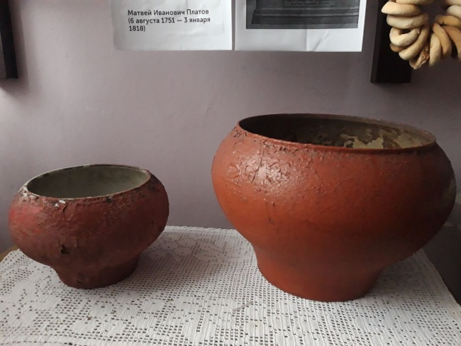

**КОРОМЫСЛО**  
  
  
Коромысло - первостепенный предмет сельского быта. Коромысло помогает нести, на плечах два ведра воды несколько сот метров, перекладывая на ходу коромысло с одного плеча на другое.  
Старики говаривали, что сила у человека есть до тех пор, пока он может носить воду в ведрах на коромысле. А паренек считался уже отроком, когда начинал носить воду таким способом.  
  
А бабушка говорила, что когда идешь за водой, два пустых ведра должны быть в левой руке, а само коромысло - в правой.  
Ведро на коромысло цепляют сначала одно, затем другое. Еще надо уметь и воды зачерпнуть ведром на коромысле. Иногда бывает, слетит при этом у неумехи ведро с крючка коромысла прямо в колодец. Копайся потом, доставай. А как приятна на вкус вода из криницы, да еще из того ведра, которое принесла на коромысле родная матушка. Бегаешь, бывало, постреленком, забежишь наперед к матери, попьешь воды прямо из ведра - и уйдет куда-то усталость, и будто новые силы прихлынут.  
Один из свадебных обрядов - жених и веста несут воду на коромыслах. А народ идёт сзади и смотрит, насколько сухая дорога осталась. Кто воду разливает - тот силу в семье сберечь не сможет. Если много пролили - обряд не прошли - свадьба на год откладывается.  
  
На Руси живут коромысла разной формы. Наиболее распространены коромысла выгнутой формы - дугой. Их выгибают из распаренной древесины в форме дуги. Коромысло такого типа удобно ложится на плечи женщины, придерживающей его руками. Ведра, надетые на концы коромысла в специально вырезанные для этого выемки, почти не качаются при ходьбе.  
  
Во многих деревнях встречались также коромысла, вырезанные из широкой и прочной доски. Прямая доска зауживалась к концам, а в середине имелась выемка для шеи женщины. Ведра с водой закрепляли на длинных крючках, спускавшихся вниз с концов коромысла.  
  
Коромысло в виде круглой в сечении палки, хорошо известное в Западной Европе, у руских встречалось редко. Оно неудобно в использовании, так как палка сильно давит на плечи. С его помощью русские крестьянки чаще всего переносили с реки выстиранное белье. При этом коромысло несли две женщины: один его конец лежал на плече идущей впереди, другой - на плече идущей сзади.  
  
О коромыслах с ведрами составлено много загадок и пословиц:  
«Два братца хотят подраться, да руки коротки»,  
«Двое купаются, а третий дивуется»,  
«Промеж двух морей, по мясным горам, гнутый мостик лежит».  
«Бабий ум, что бабье коромысло: и косо, и криво, и на два конца».  
«Ремесло не коромысло, плеч не оттянет».  
«Пыль столбом, дым коромыслом - не то от тоски, не то от пляски!»

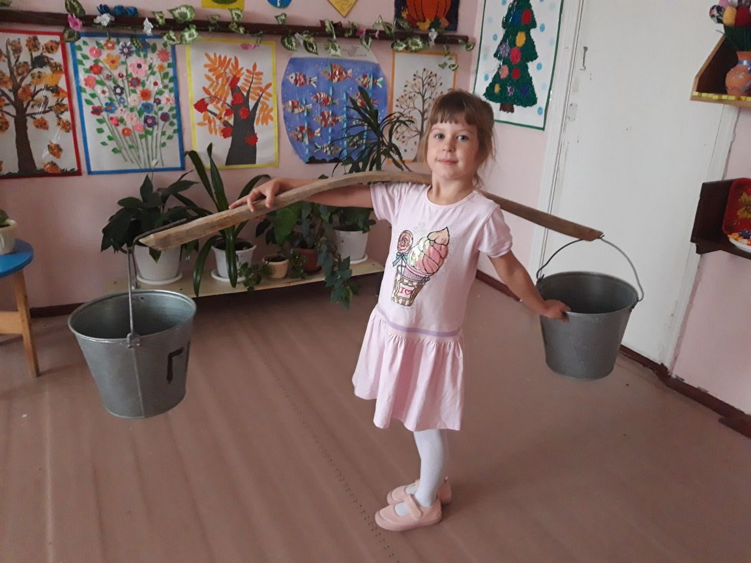

**РУБЕЛЬ**

  Раньше стирка была невероятно трудоёмким процессом, требовавшим от женщины как минимум выносливости. В старину из доступных средств для стирки был только щёлок — едкий раствор золы, который использовали для замачивания белья и при его бучении (кипячении) в печи. Рубель использовали в следующем этапе стирки, когда после бучения белье выколачивали, а затем отжимали вручную, наматывали на валик или скалку и раскатывали рубелем. После такой процедуры даже плохо постиранное белье, становилось белоснежным, как будто из него все «соки» выжали. Отсюда и пословица: «Не мытьем, а катаньем!».

Гладить тогда по физической нагрузке было равнозначно тому, что сейчас в тренажерный зал сходить! Процесс глажки происходил так: свежевыстиранное, еще влажное белье накручивали на скалку (получалась скатка), на которую сверху укладывали рубель зубчатой стороной вниз и прокатывали им несколько раз по скатке, с силой прижимая рубель обеими руками за рукоять и противоположный конец.

Рубель часто преподносили в качестве подарка. Так, завидный жених вполне мог подарить рубель красавице на выданье, а заодно и проверить будущую хозяйку на «годность». Говорят, по тому, как невеста гладила, решали, готова ли она к семейной жизни. Если одной рукой — девушка сильная и станет настоящей хранительницей домашнего очага, а если двумя, то слабенькая и замуж ей пока рано.

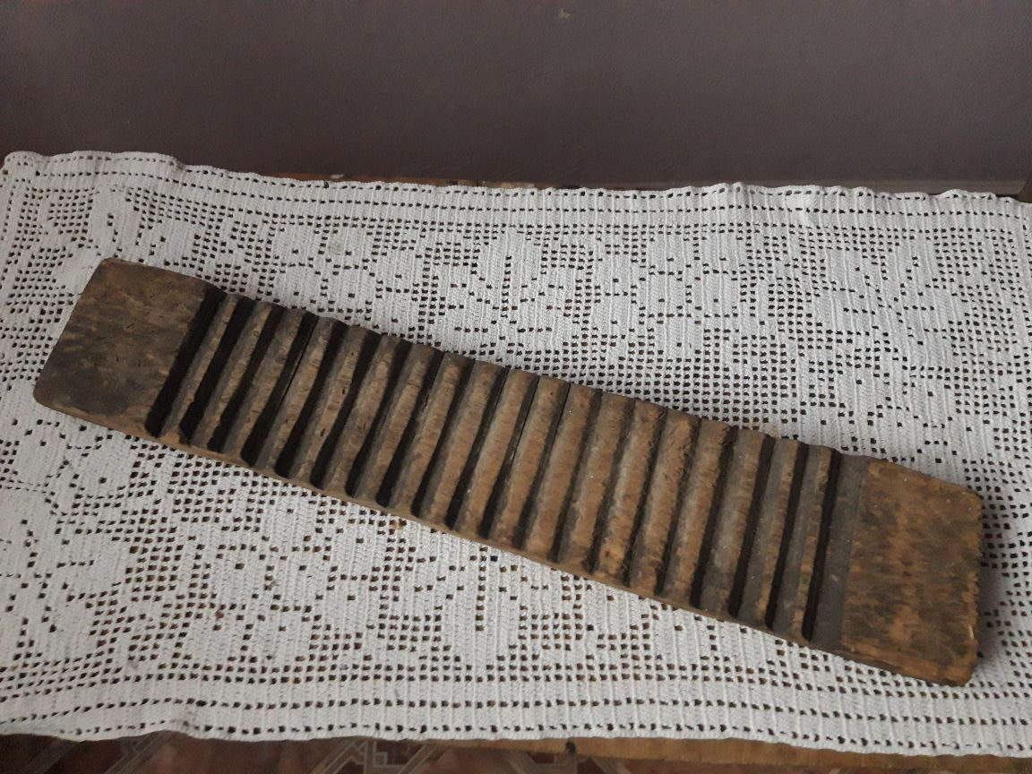

Разные типы колодок.

О неудобной или даже просто некачественной обуви часто говорят, что у нее «плохая колодка» – и это неудивительно, ведь колодка придает туфлям, босоножкам или ботинкам форму. Ту самую форму, благодаря которой впоследствии можно будет легко порхать или тяжело брести. Особенно важна колодка в производстве детской обуви, ведь неправильно подобранная, она может серьезно навредить маленьким ножкам.

Согласно стандартам, колодки классифицируются по половозрастному признаку (детские, мужские и женские), размерам и полноте. Разница в длине между колодками смежных размеров составляет примерно 0,5 см. Поскольку стопы одинаковой длины могут иметь разную полноту, должны различаться и колодки. Интервал между полнотами равен примерно 0,6 см, при этом колодки для пинеток обычно имеют только одну полноту; гусарики, малодетская и детская обувь – две; школьная, девичья и мальчиковая – три.

Поскольку колодки придают форму обуви, они могут отличаться фасоном; отличия заключаются в основном в подъеме пяточной и форме носочной части. Мода на тот или иной фасон меняется довольно часто, и при выборе обуви для ребенка следует обращать внимание прежде всего на то, подходит ли данная колодка детским ножкам. Идеальный вариант – с небольшим каблучком, соответствующим возрасту, и просторным округлым носком. Узкие туфли-лодочки могут быть очень красивыми, но маленькая кокетка рискует получить в них деформацию стоп.

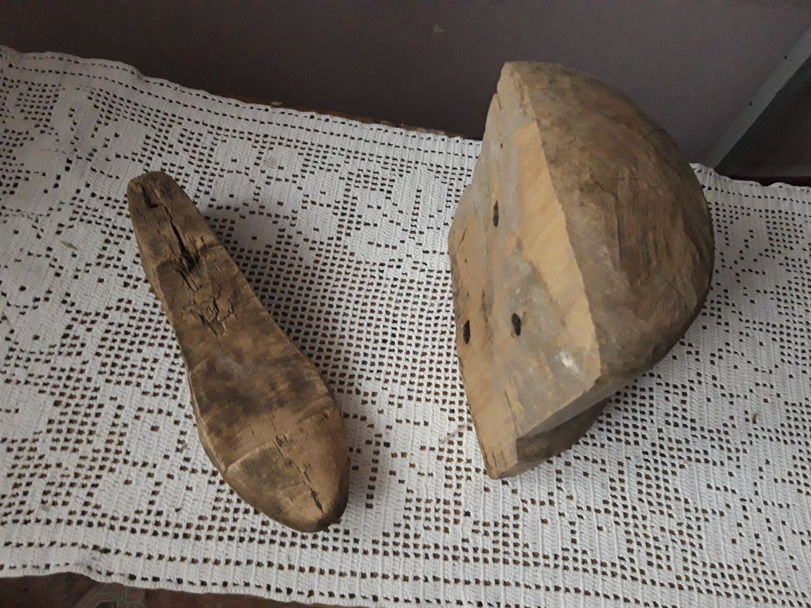

**Платки.**

Мода на платки была всегда. В быту встречались платки из холста с тканым узором по краям, обшитые бахромой из шерсти, из набивного ситца (по красному фону синие, желтые, зеленые, черные цветы), платки из атласа или шелка, алого, зеленого, синего, желтого цвета, в крупную и мелкую клетку (с кистями по краям), кружевные платки. Платок был будничным и праздничным головным убором. Девушки носили платки, завязав их под подбородком. Женщины делали завязку платка сзади. В заветном сундуке казачки скапливался большой набор платков, предназначенных для каждого случая жизни: для сенокоса, свадьбы, поминок, посиделок, для воскресенья, для покрывания под шаль и т. д.

Настоящей гордостью казачки была  **шаль**— шелковая и шерстяная, украшенной бахромой (для зимы).  Турецкие шали были известны казакам издавна, но в XIX в. покупались шали  и русского производства. В отличие от привозных, они были двухсторонними. Рисунок одних имитировал восточный «кашмирский» узор, другие украшались цветочными композициями. Популярны были и шелковые однотонные шали (белые, кремовые и др.), с блестящим рисунком на матовом фоне.

Популярны были также   кружевная черная шаль  и полушалки коклюшной работы, особенно у казачек на Верхнем Дону.  Полушалок, накинутый на голову, очень напоминает испанскую мантилью.

Девушки носили обычно **челоух**, лента, украшенная бисерной поднизью, жемчугом, бисером, вышивкой, повязывалась вокруг головы. Челоух напоминал скуфью и делался обыкновенно из красного бархата, унизанного жемчугом и усаженного драгоценными каменьями. На краях челоуха, который просто накладывался на голову, была особенного вида нашивка из золотых цепочек и иногда из мелкой монеты. Его часто покрывали обыкновенным шёлковым, а иногда бумажным платком — **таркичем.**

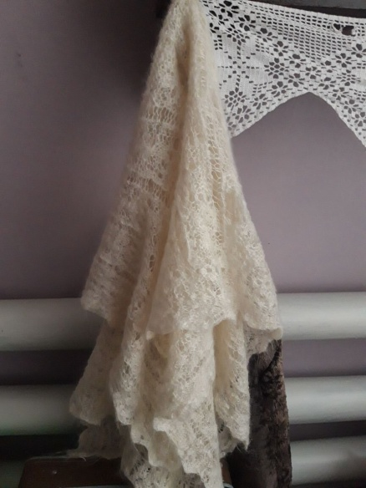

**Глиняная крынка.**

Гончарный промысел .Сложно представить пейзаж наших деревень без глиняных горшков и кувшинов, которые вешали для сушки на колья забора.

Старожилы вспоминали: «Раньше и банок-то стеклянных не было, появились они массово в 60-е годы XX века, а молоко до этого всегда цедили в крынки - в них оно долго не скисалось, бывало, процедишь, накроешь сверху чистой холстинкой, потом деревянный кружок приложишь - и в подвал: на ступеньки поставишь, а там уж глядишь - все ступеньки крынками заставлены, значит, пора сметану собирать и сбивать масло. Долго верой и правдой служила крынка в доме: молоко было в ней вкусное - вкусное, не скисалось продолжительное время, а если в крынку воду налить, то вода всегда оставалась прохладной».

Так что же такое - крынка? Сегодня мало кто поймет, услышав это устаревшее название. На самом же деле, крынка - это глиняный сосуд с широким краем, более узким горлом, имеющий шарообразную форму в нижней части. Крынка конструировалась по такому принципу, чтобы ее можно было легко обхватить рукою в узкой части. Внешне же такая посуда больше напоминает обычный кувшин, но без ручки и без крышки. Высота крынки составляла около 20 см, диаметр в самой широкой части не превышал 13 см. Объем посуды - 1-2 литра.

Две сотни лет назад глиняную посуду делали на гончарном круге. Для выравнивания стенок готового сосуда применяли деревянный нож и мокрую тряпку. Сутки посуду подсушивали при комнатной температуре, а затем еще 3-4 дня досушивали в печи для достижения необходимого оттенка посуды. Так изготавливалась крынка.

Крынка служила для хранения молока как парного, так и холодного. Ввиду того, что сосуд был выполнен из пористого материала (глины), молоко как будто бы «дышало» и поэтому сохранялось лучше. Крынку ставили на стол, в ней молоко хранили, в крынке молоко ставили в печь. Именно в этой посуде оно топилось в настоящей русской печке, не пригорая, приобретало бежевый или слегка коричневый оттенок. А сверху - темно-коричневая очень вкусная пенка, сдобренная и смягченная нижним слоем сливок. При хранении молока сливки отстаивались в узкой части крынки, и за счет сужения они становилась более густыми, плотными, что позволяло впоследствии с легкостью сделать из них сливочное масло. Крынки не закрывали крышками, а прикрывали марлей или тряпочкой, чтобы молоко «дышало».

В настоящее время крынка стала лишь музейным экспонатом, а не предметом домашнего обихода, а ведь сделана была из природного материала, без вредных добавок, поэтому не вредна для человека, долго сохраняет тепло и холод (раньше, когда не было холодильников, люди хранили все продукты в глиняной посуде и они не портились). Её можно было разрисовывать красками и тогда она становилась украшением любого стола. Но были и недостатки - она легко ломалась, поэтому с этой посудой обходились аккуратно и бережно.

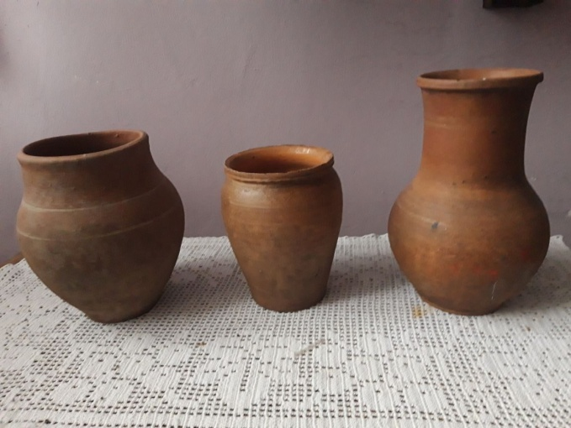

**Ложки.**

Ложки на Руси появились очень  давно, еще за 3000 лет до н. э. Сначала их лепили из глины или выпиливали из костей животных, рогов баранов и козлов. В ход шли и морские раковины, и рыбьи кости.

Самый распространенный материал для изготовления ложки на Руси — древесина.*.* Сначала заготавливали небольшие деревянные брусочки – баклуши

Ребята, вы слышали такое выражение – «бить баклуши»? Считалось, что бить баклуши – это самая простая работа при изготовлении ложек, выполнял её часто самый ленивый подмастерье или ученик. Поэтому и сейчас, когда хотят сказать, что кто-то ленится или бездельничает, говорят: «Баклуши бьет!»

А вот у опытного мастера процесс производства деревянной ложки, начиная с простейшей топорной заготовки - "баклуши", занимал 20 минут.  Изделия ложкарей пользовались большим спросом. Ведь без своей персональной ложки не мог обойтись ни один человек

Мастера старались сделать ложки красивыми, расписывали и украшали их резьбой. Готовые ложки покрывали лаком и обжигали в печи.

Деревянные изделия на Руси были не только красивы, но и полезны. Считается, пища станет на много вкуснее и ароматнее, если ее есть деревянными ложками, так как для изготовления ложек использовалась полезная древесина яблони, липы, рябины, дуба, что полезно для здоровья

К тому же, если пользоваться деревянной ложкой во время трапезы, то вы никогда не сможете обжечься горячей пищей.

Недаром на Руси испокон века ели из деревянной посуды деревянными столовыми приборами и были здоровы до самой старости.

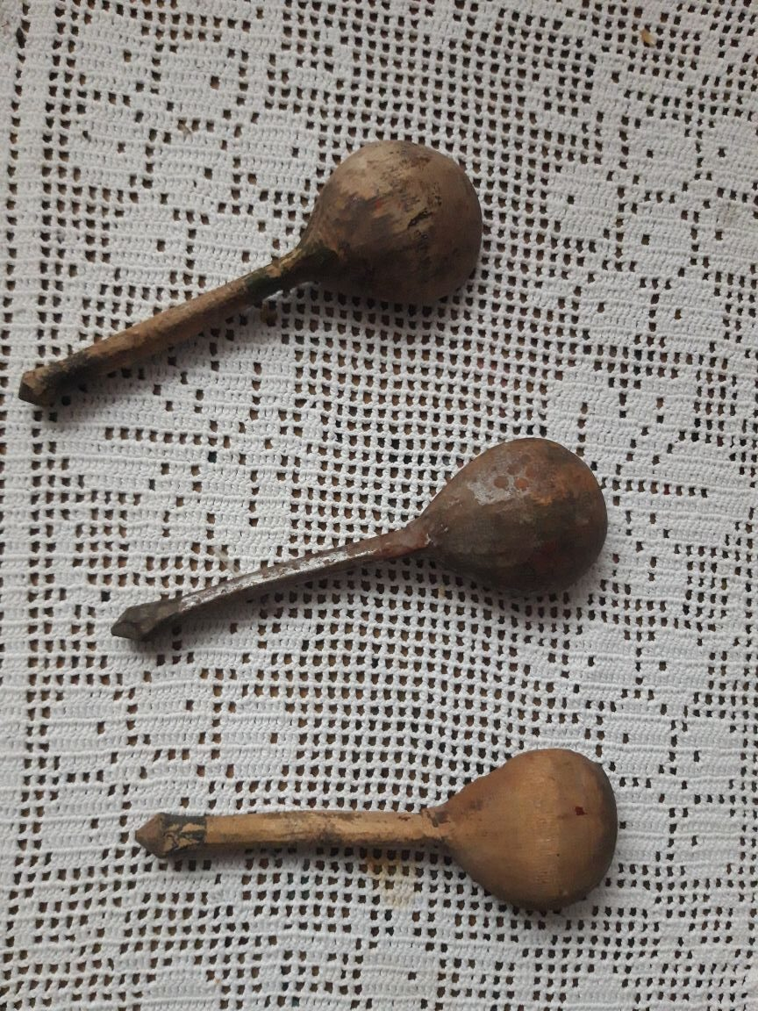

**Корзина.**

На Руси плетение корзин было довольно обычным делом. Почти каждый крестьянин мог при необходимости сплести хорошую корзину. Ну а корзинщики выплетали их на любой вкус: маленькие и большие, круглые и прямоугольные, овальные и конические, с простым и сложным плетением, с крышками и без них. Без корзин в хозяйстве обойтись было трудно. В них носили белье на речку; брали в дорогу, отправляясь в дальний путь; в них собирали урожай; с ними ходили по грибы.

В современном быту корзины тоже находят различное применение, а уж настоящего грибника без нее трудно и представить. И лучше всего для грибов подходит ивовая. Ивовые ветки, из которых сплетена корзина, содержат большое количество дубильных веществ. Благодаря им грибы долго не портятся, а воздух, проходящий между прутьями, как через фильтр, очищается от вредных микроорганизмов. Кроме того, ивовые прутья впитывают лишнюю влагу и благодаря теплоизоляционным свойствам предохраняют грибы от перегрева. И, конечно же, хорошая корзина легка, красива и удобна. Настоящую ивовую корзинку сегодня редко встретишь даже на базаре. Поэтому лучше сплести ее самому, на свой вкус.

